2013年造价工程师考试真题
《建设工程造价案例分析》
试题一：（20分）
某生产建设项目有关基础数据如下:
1.按当地现行价格计算，项目的设备购置费为2800万元，己建类似顶目的建筑工程费、安装工程费占设备购置费的比例分别为45%、25%，由于时间、地点因素引起的上述两项费用变化的综合调整系数为1.1，项目的工程建设其他费用按800万元估算。
2.项目建设期为l年，运营期为10年。
3.项目建设投资来源为资本金和贷款。贷款总额为2000万元，贷款年利率为6%（按年计息），贷款合同约定的还款方式为运营期前5年等额还本、利息照付方式。
4.项目建设投资全部形成固定资产，固定资产使用年限10年，残值率5%,直线法折旧。
5.项目流动资金500万元为自有资金，在运营期第1年内投入。
6.项目运营期第1年的营业收入、经营成木、营业税金及附加分别为1650万元、880万元、99万元。
7.项目的所得税税率为25%。
8.项目计算时，不考虑预备费。
问题
1．列式计算项目的建设投资。
2．列式计算项目年固定资产折旧额。
3．列式计算项目运营期第1年应偿还银行的本息额。
4．列式计算项目运营期第1年的总成本费用、税前利润和所得税。
5．编制完成“项目投资现金流量表”（在答题纸表1.1中填写相应约数据和内容）。
试题二:（20分）
某工程有A、B、C三个设计方案，有关专家决定从四个功能（分别以F1、F2、F3、F4表示）对不同方案进行评价，并得到以下结论:A、B、C 三个方案中，F1的优劣顺序依次为B、A、C，F2的优劣顺序依次为A、C、B ，F3的优劣顺序依次为C、B、A,F4的优劣顺序依次为A、B、C。经进一步研究，专家确定三个方案各功能的评价计分标准均为：:最优者得3分，居中者得2分，最差者得1分。
据造价工程师估算，A、B、C三个方案的造价分别为8500万元、7600万元、6900万元。
问题:
1．将A、B、C三个方案各功能的得分填入答题纸表2.1中。
2．若四个功能之间的重要性关系排序为F2>F1>F4>F3，采用0-1评分法确定各功能的权重，并将计算结果填入答题纸表2.2中。
3．已知A、B两方案的价值指数分别为1.127,0.961，在0-1评分法的基础上列式计算C方案的价值指数，并根据价值指数的大小选择最佳设计方案。
4．若四个功能之间的重要性关系为：F1与F2同等重要，F1相对F4较重要，F2相对F3很重要。采用0-4评分法确定各功能的权重，并将计算结果填入答题纸表2.3中。
（计算结果保留三位小数）
试题三：（20分）
某国有资金投资的大型建设项目，建设单位采用工程量清单公开招标方式进行施工招标。
建设单位委托具有相应资质的招标代理机构编制了招标文件，招标文件包括如下规定：
（1）招标人设有最高投标限价和最低投标限价，高于最高投标限价或低于最低投标限价的投标人报价均按废标处理。
（2）投标人应对工程量清单进行复核，招标人不对工程量清单的准确性和完整性负责。
（3）招标人将在投标截止日后的90日内完成评标和公布中标候选人工作。
投标和评标过程中发生如下事件：
事件1：投标人A对工程量清单中某分项工程工程量的准确性有异议，并于投标截止时间15日前向招标人书面提出了澄清申请。
事件2：投标人B在投标截止时间前10分钟以书面形式通知招标人撤回已递交的投标文件，并要求招标人5日内退还已递交的投标保证金。
事件3：在评标过程中，投保人D主动对自己的投标文件向评标委员会提出了书面澄清、说明。
事件4：在评标过程中，评标委员会发现投标人E和投标人F的投标文件中载明的项目管理成员中有一人为同一人。
【问题】
1.招标文件中，除了投标人须知、图纸、技术标准和要求、投标文件格式外，还应包括哪些内容？
2.分析招标代理机构编制的招标文件中（1）～（3）项规定是否妥当，并分别说明理由。
3.针对事件1和事件2，招标人应如何处理？
4.针对事件3和事件4，评标委员会应如何处理？
试题四：（20分）
某工程施工合同中约定：合同工期为30周，合同价为827.28万元（含规费38万元），其中，管理费为直接费（分部分项工程和措施项目工程的人工费、材料费、机械费之和）的18%，利润为直接费、管理费之和的5%，营业税税率、城市维护建设税税率、教育费附加费和地方教育附加费率分别为3%、7%、3%和2%；因通货膨胀导致价格上涨时，业主只对人工费、主要材料费和机械费（三项费用占合同价的比例分别为22%、40%和9%）进行调整；因设计变更产生的新增工程，业主既补偿成本又补偿利润。
该工程的D工作和H工作安排使用同一台施工机械，机械每天工作一个台班，机械台班单价为1000元/台班，台班折旧费为600元/台班。施工单位编制的施工进度计划，如图4.1所示。
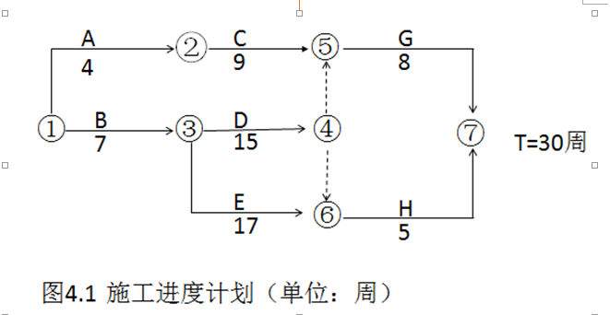
施工过程中发生如下事件：
事件1：考虑物价上涨因素，业主与施工单位协议对人工费、主要材料费和机械费分别上调5%、6%和3%。
事件2：因业主设计变更新增F工作，F工作为D工作的紧后工作，为H工作的紧前工作，持续时间为6周。经双方确认，F工作的直接费（分部分项工程和措施项目工程的人工费、材料费、机械费之和）为126万元，规费为8万元。
事件3：G工作开始前，业主对G工作的部分施工图纸进行修改，由于未能及时提供给施工单位，致使G工作延误6周。经双方协商，仅对因业主延迟提供图纸而造成的工期延误，业主按原合同工期和价格确定分摊的每周管理费标准补偿施工单位管理费。
上述事件发生后，施工单位在合同规定的时间内向业主提出索赔并提供了相关资料。
【问题】
1.事件1中，调整后的合同价款为多少万元？
2.事件2中，应计算F工作的工程价款为多少万元？
3.事件2发生后，以工作表示的关键线路是哪一条？列式计算应批准延长的工期和可索赔的费用（不含F工作工程价款）。
4.按合同工期分摊的每周管理费应为多少万元？发生事件2和事件3后，项目最终的工期是多少周？业主应批准补偿的管理费为多少万元？
（列出具体的计算过程，计算结果保留两位小数）
试题五：（20分）
某工程采用工程量清单招标方式确定了中标人，业主和中标人签订了单价合同。合同内容包括六项分项工程，其分项工程工程量、费用和计划作业时间，见表5.1。该工程安全文明施工等总价措施项目费用6万元，其他总价措施项目费用10万元，暂列金额8万元；管理费以分项工程中人工费、材料费、机械费之和为计算基数，费率为10%；利润与风险费以分项工程中人工费、材料费、机械费与管理费之和为计算基数，费率为7%：规费以分项工程、总价措施项目和其他项目之和为计算基数，费率为6%：税金率为3.5%；合同工期为8个月。
表5.1分项工程工程量、费用和计划作业时间明细表
分项工程 | A | B | C | D | E | F | 合计
清单工程量（m2） | 200 | 380 | 400 | 420 | 360 | 300 | 2060
综合单价（元/m3） | 180 | 200 | 220 | 240 | 230 | 160 | ——
分项工程费用（万元） | 3.60 | 7.60 | 8.80 | 10.08 | 8.28 | 4.80 | 43.16
计划作业时间（起止月） | 1-3 | 1-2 | 3-5 | 3-6 | 4-6 | 7-8 | ——

有关工程价款支付条件如下：
1．开工前业主向承包商支付分项工程费用（含相应的规费和税金）的25%作为材料预付款，在开工后的第4-6月分三次平均扣回；
2．安全文明施工等总价措施项目费用分别于开工前和开工后的第1个月分两次平均支付，其他总价措施项目费用在第1-5个月分五次平均支付；
3．业主按当月承包商已完工程款的90%支付（包括安全文明施工等总价措施项目和其他总价措施项目费）；
4．暂列金额计入合同价，按实际发生额与工程进度款周期支付。
5．工程质量保证金为工程款的3%，竣工结算月一次扣留。
工程施工期间，经监理人核实的有关事项如下：
1．第3个月发生现场签证计日工费用3.0万元：
2．因劳务作业队伍调整使分项工程C的开始作业时间推迟1个月，且作业时间延长1个月：
3．因业主提供的现场作业条件不充分，使分项工程D增加的人工费、材料费、机械费之和为6.2万元，作业时间不变：
4．因设计变更使分项工程E增加工程量120m²（其价格执行原综合单价），作业时间延长1个月；
5.其余作业内容及时间没有变化，每项分项工程在施工期间各月匀速施工。
问题;
1.该工程合同价为多少万元?业主在开工前应支付给承包商的材料预付款、安全文明施工等总价措施项目费分别为多少万元?
2.第3.4个月承包商已完工程款、业主应支付承包商的工程进度款分别为多少万元?
3.该工程合同价调整额为多少万元?扣除质量保证金后，业主总计应支付给承包商工程款为多少万元?
〔列出具体的计葬过程，计算结果保留三位小数）
试题六：（40分）
本试题分三个专业（I土建工程、II管道和设备工程、Ⅲ电气和自动化控制工程），请任选其中一题作答。若选作多题，按所答的第一题（卷面顺序）计分。
I．土建工程
某拟建项目机修车间，厂房设计方案采用预制钢筋混凝土排架结构。其上部结构系统如图6．I所示。结构体系中现场预制标准构件和非标准构件的混凝土强度等级、设计控制参考钢筋含量等见下表：
现场预制构件一览表
序号 | 构件名称 | 型号 | 强度等级 | 钢筋含量（kg/m3）
1 | 预制混凝土矩形柱 | YZ-1 | C30 | 152.00
2 | 预制混凝土矩形柱 | Y2-2 | C30 | 138.00
3 | 预制混凝土基础粱 | JL-l | C25 | 95.00
4 | 预制混凝土基础粱 | JL-2 | C25 | 95.00
5 | 预制混凝土柱顶连系梁 | LL-1 | C25 | 84.00
6 | 预制混凝土柱顶连系粱 | LL-2 | C25 | 84.00
7 | 预制混凝士T型吊车粱 | DL-I | C35 | 141.00
8 | 预制混凝土T型吊车梁 | DL-2 | C35 | 141.00
9 | 预制混凝土薄腹屋面粱 | WL-I | C35 | 135.00
10 | 预制混凝±薄腹屋面粱 | WL-2 | C35 | 135.00

另经查阅国家标准图集，所选用的薄腹屋面梁混凝士用量为3.l1m³／榀（厂房中间与两端山墙处屋面梁的混凝土用量相同，仅预埋铁件下同）；所选用T型吊车梁混凝土用量，车间两端部为1.13m³/根，其余为1.08m³根。
【问题】
1．根据上述条件，接《房屋建筑与装饰工程工程量计算规范））（GB50854-2013）的计算规则，在答题纸表6．1．1中，列式计算该机修车间上部结构预制混凝土柱、粱工程量及根据设计提供的控制参考钢筋含量计算相关钢筋工程量．
2．利用问题1的计算结果和以下相关数据，按《建设工程工程量清单计价规范》（ GB50500-2013）、《房屋建筑与装饰工程工程量计算规范》（ GB50854-2013）的要求，在答题纸6．1．2中，编制该机修车间上部结构分部分项工程和单价措施项目清单与计价表。已知相关数据为：①预制混凝土矩形柱的清单编码为010509001，本车间预制混凝土柱单件体积< 3.5m3，就近插入基础杯口，人材机合计513.71元/m3;②预制混凝土基础梁的清单编码为010510001，本车间基础梁就近地面安装，单件体积< 1.2m3，人材机合计402.98元/m3；③预制混凝土柱顶连系梁的清单编码为010510001，本车间连系梁单件体积< 0.6m3，安装高度< 12m，人材机合计423.21元/m3。④预制混凝土T型吊车梁的清单编码为010510002，本车间T型吊车梁单件体积< 1.2m3，安装高度< 9.5m，人材机合计530.38元/m3；⑤预制混凝土薄腹屋面梁的清单编码为010511003，本车间薄腹屋面梁单件体积< 3.2m3，安装高度13m，人材机合计561.35元m3；⑥顸制混凝土构件钢筋的清单编码为010515002，本车间所用钢筋直径为6 - 25mm，人材机合计6018.70元／t。以上项目管理费均以人材机为基数按10%计算，利润均以人材机和管理费合计为基数按5%计算。
3．利用以下相关数据，在答题纸上表6．I．3中，编制该机修车间土建单位工程招标控制价汇总表。已知相关数据为：①一般土建分部分项工程费用785000.00元；②措施项目费用62800.00元，其中安全文明施工费26500.00元；③其他项目费用为屋顶防水专业分包暂估70000.00元；④规费以分部分项工程、措施项目、其他项目之和为基数计取，综合费率为5.28%；⑤税率为3.477%。
（注：计算结果保留两位小数即可）
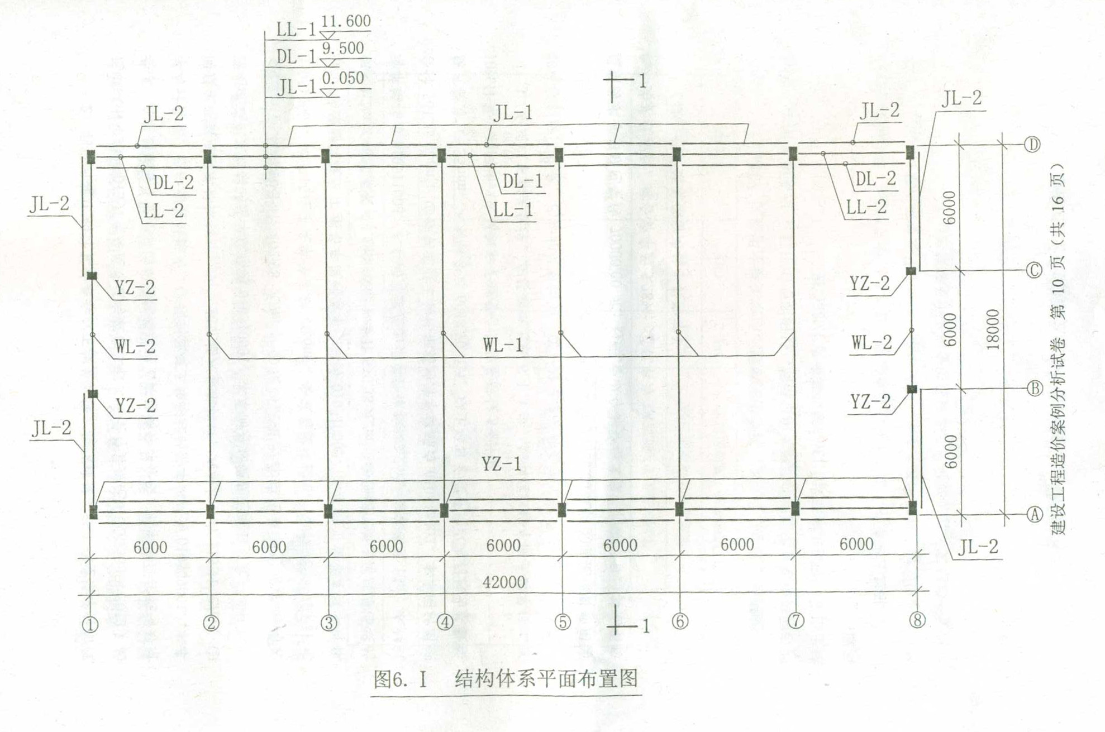
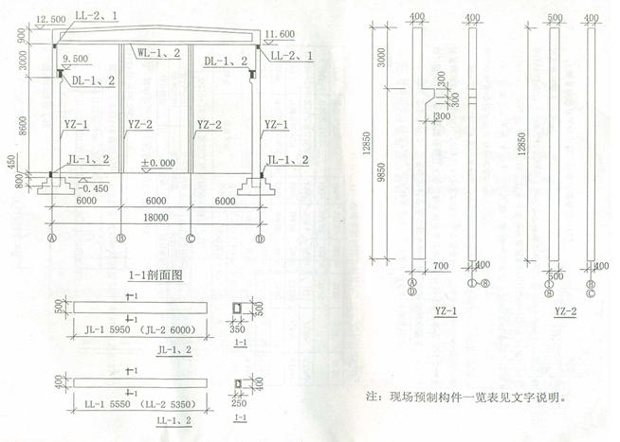
Ⅱ.管道和设备工程
某工程背景资料如下：
1.图6.Ⅱ为某加压泵房工艺管道系统安装的截取图。
2.假设管道的清单工程量如下：
低压管道Ф325×8管道21m；中压管道Ф219×32管道32m，Ф168×24管道23m，Ф114×16管道7m。
3.相关分部分项工程量清单统一项目编码见下表：
项目编码 | 项目名称 | 项目编码 | 项目名称
030801001 | 低压碳钢管 | 030810002 | 低压碳钢平焊法兰
030802001 | 中压碳钢管 | 030811002 | 中压碳钢对焊法兰

4. Ф219×32碳钢管道工程的相关定额见下表:
定额编号 | 项目名称 | 计量  单位 | 安装基价（元） |  |  | 未计价主材
定额编号 | 项目名称 | 计量  单位 | 人工费 | 材料费 | 机械费 | 单价 | 耗量
6-36 | 低压管道电弧焊安装 | 10m | 672.80 | 80.00 | 267.00 | 6.5元/kg | 9.38m
6-411 | 中压管道氩电联焊安装 | 10m | 699.20 | 80.00 | 277.00 | 6.5元/kg | 9.38m
6-2429 | 中压管道水压试验 | 100m | 448.00 | 81.30 | 21.00
11-33 | 管道喷砂除锈 | 100m | 164.80 | 30.60 | 236.80 | 115.00 | 0.83m3
11-474-477 | 氯磺化聚乙烯防腐 | 10m2 | 309.4 | 39.00 | 112 | 22.00 | 7.75kg
6-2483 | 管道空气吹扫 | 10m2 | 169.60 | 120.00 | 28.00
6-2476 | 管道水冲洗 | 10m2 | 272.00 | 102.50 | 22.00 | 5.5 | 43.70
该工程的人工单价为80元/工日，企业管理费和利润分别是人工费的83%和35%。
【问题】
1．按照图6.Ⅱ所示内容，列式计算管道、管件安装项目的清单工程量。
2.按照背景资料2、3给出的管道工程量和相关分部分项工程量清单统一编码，图6.Ⅱ规定的管道安装技术要求和及所示法兰数量，根据《通用安装工程工程量计算规范》（GB50856-2013）、《建设工程工程量清单计价规范》（GB50500-2013）规定，编制管道、法兰安装项目的分部分项工程量清单，填入答题纸表6.Ⅱ.1“分部分项工程量清单和单价措施项目与计价表”中。
3.按照背景条件4中的相关定额，根据《通用安装工程工程量计算规范》（GB50856-2013）、《建设工程工程量清单计价规范》（GB50500-2013）规定，编制Ф219×32管道（单重147.5kg/m）安装分部分项工程量清单“综合单价分析表”。填入答题纸6.Ⅱ.2中。
（数量栏保留三位小数，其余保留两位小数）
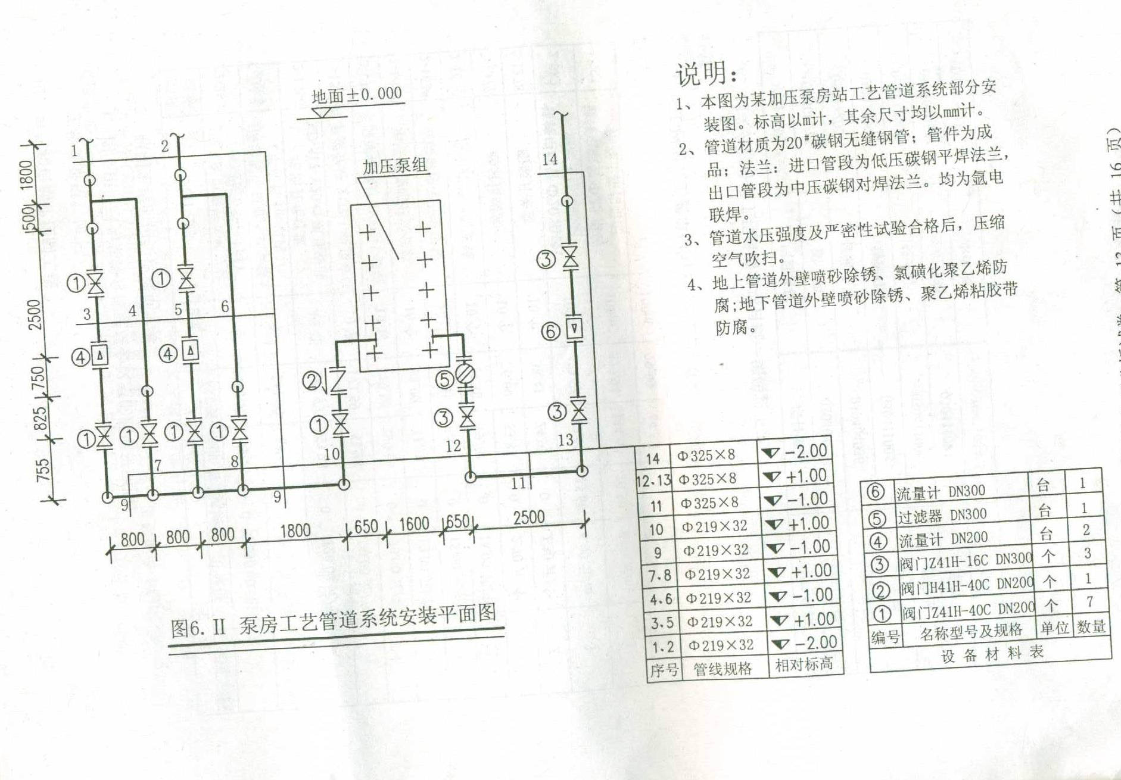
Ⅲ.电气和自动化控制工程
工程背景资料如下：
1.图6.Ⅲ所示为某综合楼底层会议室的照明平面图。
2.照明工程的相关定额见下表：
定额  编号 | 项目名称 | 定额  单位 | 安装基价（元） |  |  | 主材
定额  编号 | 项目名称 | 定额  单位 | 人工费 | 材料费 | 机械费 | 单价 | 损耗率（%）
2-263 | 成套配电联嵌入式安装（半周长0.5米以内） | 台 | 119.98 | 79.58 | 0 | 250.00元/台
2-264 | 成套配电联嵌入式安装（半周长1米以内） | 台 | 144.00 | 85.98 | 0 | 300.00元/台
2-1596 | 格栅荧光灯盘  XD-512-Y20*3 | 10套 | 243.97 | 53.28 | 0 | 120.00元/套 | 1
2-1594 | 单管荧光灯YG2-1吸顶安装 | 10套 | 173.59 | 53.28 | 0 | 70.00元/套 | 1
2-1384 | 半圆球吸顶灯JXD2-1安装 | 10套 | 179.69 | 299.60 | 0 | 50.00元/套 | 1
2-1637 | 单联单控暗开关安装 | 10个 | 68.00 | 11.18 | 0 | 12.00元/个 | 2
2-1638 | 双联单控暗开关安装 | 10个 | 71.21 | 15.45 | 0 | 15.00元/个 | 2
2-1639 | 三联单控暗开关安装 | 10个 | 74.38 | 19.7 | 0 | 18.00元/个 | 2
2-1377 | 暗装接线盒 | 10个 | 36.00 | 53.85 | 0 | 2.70元/个 | 2
2-1378 | 暗装开关盒 | 10个 | 38.41 | 24.93 | 0 | 2.30元/个 | 2
2-982 | 镀锌电线管Ф20沿砖、混凝土结构暗配 | 100m | 471.96 | 82.65 | 35.68 | 6.00元/m | 3
2-983 | 镀锌电线管Ф25沿砖、混凝土结构暗配 | 100m | 679.94 | 144.68 | 36.50 | 8.00元/m | 3
2-1172 | 管内穿线BV-2.5mm2 | 100m | 79.99 | 44.53 | 0 | 2.20元/m | 16
3.该工程的人工单价为80元/工日，管理费和利润分别按人工费的50%和30%计算。
4.相关分部分项工程量清单项目统一编码见下表：
项目编码 | 项目名称 | 项目编码 | 项目名称
030404017 | 配电箱 | 030404034 | 照明开关
030412001 | 普通灯具 | 030404036 | 其他电器
030412004 | 装饰灯 | 030411005 | 接线箱
030412005 | 荧光灯 | 030411006 | 接线盒
030404019 | 控制开关 | 030411001 | 配管
030404031 | 小电器 | 030411004 | 配线

【问题】
1.按照背景资料1～4和图6.Ⅲ所示内容，根据和《建设工程工程量清单计价规范》（GB50500—2013）和《通用安装工程工程量计算规范》（GB50856-2013）的相关规定，列式计算管、线的工程量，将计算结果填入答题纸，在答题纸上表6.Ⅲ.1中编制该工程的“分部分项工程和单价措施项目清单及计价表”。
2.设定该工程镀锌电管线Ф20暗配的清单工程量按照70m计，其余条件均不变。根据上述相关定额，计算Ф20暗配项目的综合单价，并填入答题纸上表6.Ⅲ.2“综合单价分析表”中。
（保留两位小数）
